INFORME FINAL

TRABAJO PRÁCTICO Nº2

Métodos No Supervisados usando la Encuesta Permanente de Hogares (EPH)
Taller de Programación

Maestría en Economía Aplicada
Universidad de Buenos Aires

Grupo 2
Andrea Chasi
Santiago Soler
Pablo Ortiz

Repositorio GitHub: https://github.com/PabloTallerProgramacion/TP1_Programacion_UBA.git

1. Introducción

El objetivo de este trabajo fue aplicar técnicas de aprendizaje no supervisado sobre los microdatos de la Encuesta Permanente de Hogares (EPH) correspondientes al cuarto trimestre de 2024 y 2025. Para ello se construyeron nuevas variables, se realizaron análisis descriptivos y de correlación, se implementó un Análisis de Componentes Principales (PCA) y posteriormente diferentes algoritmos de agrupamiento (K-Means, Clustering Jerárquico y K-Modas), con el propósito de explorar la estructura interna de los datos y analizar la capacidad de estas técnicas para diferenciar trabajadores formales e informales.

2. Parte I. Construcción de variables y análisis descriptivo

Se construyeron las variables solicitadas por la consigna:
- edad²
- años de educación (educ)
- horas totales trabajadas por el jefe del hogar (horastrab)
- número de integrantes del hogar (nhogar)

Posteriormente se realizó un proceso de limpieza de datos, eliminando códigos especiales de la EPH y tratando observaciones atípicas del ingreso laboral (P21) mediante winsorización, con el fin de mejorar la estabilidad de los análisis multivariados.

La estadística descriptiva muestra resultados consistentes entre ambos años. La edad promedio de los ocupados es cercana a 41 años, el promedio de educación supera los 12 años de escolaridad y el tamaño promedio del hogar se sitúa alrededor de 3,5 integrantes.

Asimismo, las horas trabajadas presentan un promedio cercano a 39 horas semanales, valores coherentes con la población ocupada relevada por la EPH.
La matriz de correlaciones evidencia que no existe una correlación extremadamente alta entre la mayoría de los predictores utilizados. La excepción corresponde a la relación entre edad y edad², esperable por construcción matemática. En consecuencia, el conjunto de variables presenta un contexto de correlación moderada, adecuado para aplicar técnicas de reducción de dimensión como PCA.

3. Análisis de Componentes Principales (PCA)

Con el propósito de reducir la dimensionalidad de la base de datos sin perder una proporción importante de la información original, se aplicó un Análisis de Componentes Principales (PCA) sobre las variables edad, edad², años de educación, horas trabajadas, número de integrantes del hogar, ingreso laboral (P21) y tamaño del establecimiento (PP04C). Previamente, todas las variables fueron estandarizadas mediante StandardScaler, garantizando una media cercana a cero y una desviación estándar igual a uno para cada predictor.

La Figura 1 presenta la proporción de varianza explicada por cada componente principal. En ambos años, los tres primeros componentes explican aproximadamente el 71 % de la variabilidad total (71,4 % para 2024 y 71,0 % para 2025). Este resultado indica que una parte importante de la información contenida en las siete variables originales puede resumirse mediante un número reducido de componentes, justificando el uso de técnicas de reducción de dimensionalidad.

Figura 1. Método de reducción de dimensionalidad mediante PCA – Varianza explicada
(Insertar aquí la tabla o gráfico de varianza explicada).

El análisis de los loadings muestra que el primer componente principal (PC1) está asociado principalmente con la edad y la edad al cuadrado, mientras que el ingreso, la educación y el tamaño del establecimiento presentan cargas de signo opuesto. En términos económicos, este componente resume diferencias asociadas al ciclo de vida laboral y a las características socioeconómicas de los trabajadores.

Por su parte, el segundo componente principal (PC2) presenta mayores ponderaciones para ingreso laboral, educación y tamaño del establecimiento, representando una dimensión relacionada con la inserción laboral y el nivel socioeconómico. Finalmente, el tercer componente concentra principalmente la información asociada a las horas trabajadas y al tamaño del hogar.

Las estructuras de los loadings obtenidas para 2024 y 2025 son altamente similares, lo que evidencia estabilidad en la relación existente entre las variables utilizadas y confirma la robustez del análisis.

La Figura 2 muestra la proyección de los individuos sobre los dos primeros componentes principales, distinguiendo mediante colores a trabajadores formales e informales. Si bien se observan diferencias en la distribución espacial de ambos grupos, existe un importante grado de superposición, por lo que el PCA por sí solo no permite discriminar completamente ambas categorías laborales. Asimismo, no se identifican patrones extremos de observaciones atípicas luego del proceso de limpieza y tratamiento de valores especiales realizado previamente.

Figura 2. Proyección de los individuos sobre el espacio definido por el primer y segundo componente principal

4. Análisis de Clústeres

Con el objetivo de identificar grupos homogéneos de trabajadores sin utilizar información previa sobre su condición laboral, se implementaron tres técnicas de agrupamiento: K-Means, Clustering Jerárquico y K-Modas. Estas metodologías permiten explorar la estructura interna de los datos y comparar su capacidad para diferenciar trabajadores formales e informales a partir de las características observadas.

4.1 K-Means

Como primer ejercicio, se implementó el algoritmo K-Means con k = 2 y n_init = 20, siguiendo exactamente lo solicitado en la consigna. La Figura 3 presenta la proyección de los individuos sobre los dos primeros componentes principales del PCA, coloreados según el clúster asignado por el algoritmo.

Figura 3. K-Means (k = 2) sobre los dos primeros componentes principales

Visualmente se observa una separación clara de los individuos principalmente a lo largo del primer componente principal (PC1). No obstante, al comparar la composición de los clústeres con las variables formal e informal, se verifica que ambos grupos contienen trabajadores de ambas categorías. En consecuencia, si bien el algoritmo identifica diferencias relevantes en las características socioeconómicas de los individuos, no logra separar completamente a los trabajadores formales e informales, respondiendo negativamente a la pregunta planteada en la consigna.

La Figura 4 presenta el método del codo para valores de kkk entre 1 y 40. En ambos años se observa una fuerte reducción de la inercia durante los primeros valores de kkk, seguida de una disminución progresivamente menor a partir de aproximadamente tres conglomerados, sugiriendo que este corresponde al número más apropiado de grupos para describir la estructura de los datos.

Figura 4. Método del codo para K-Means

4.2 Clustering jerárquico

Se implementó un análisis de clustering jerárquico utilizando el método de Ward sobre una muestra aleatoria de observaciones estandarizadas. Este método agrupa progresivamente las observaciones minimizando el incremento de la varianza intragrupo en cada etapa del proceso.

Un dendrograma representa gráficamente la secuencia de fusiones entre conglomerados. La altura de cada unión refleja la distancia entre los grupos que se combinan; por lo tanto, uniones a mayor altura indican conglomerados más diferentes entre sí.

Los dendrogramas obtenidos para 2024 y 2025 muestran una estructura jerárquica muy similar, observándose aproximadamente tres grandes ramas antes de las últimas fusiones.

Este resultado coincide con el número de conglomerados sugerido por el método del codo aplicado a K-Means, aportando evidencia adicional sobre la existencia de una estructura estable de aproximadamente tres grupos dentro de la población analizada.

4.3 Clustering mediante K-Modas

Debido a que K-Modas requiere variables categóricas, las variables numéricas fueron previamente categorizadas utilizando intervalos para edad, años de educación, horas trabajadas, tamaño del hogar e ingreso laboral, incorporando además las variables dicotómicas construidas en el Trabajo Práctico N.º 1. Conforme a la consigna, la variable objetivo informal no fue utilizada como predictor durante el proceso de agrupamiento.

El algoritmo se implementó inicialmente con k = 2. Los resultados muestran que uno de los conglomerados concentra aproximadamente el 72–74 % de trabajadores formales, mientras que el segundo contiene aproximadamente 13–14 % de trabajadores formales. Sin embargo, ambos grupos continúan incluyendo trabajadores informales, por lo que el algoritmo mejora la separación obtenida con K-Means, aunque tampoco logra una clasificación perfecta.

Posteriormente se aplicó el método del codo para K-Modas. La disminución del costo es considerable entre uno y tres conglomerados, estabilizándose posteriormente. Este comportamiento es consistente con los resultados obtenidos mediante K-Means y el clustering jerárquico, reforzando la conclusión de que la estructura natural de los datos se aproxima a tres conglomerados.

Figura 06. Método del codo para K-Modas.

5. Conclusiones

El presente trabajo permitió aplicar diferentes técnicas de aprendizaje no supervisado sobre la Encuesta Permanente de Hogares correspondiente al cuarto trimestre de 2024 y 2025. La construcción de nuevas variables y el proceso de limpieza de datos permitieron obtener una base consistente para la aplicación de métodos multivariados.

El Análisis de Componentes Principales logró resumir aproximadamente el 71 % de la variabilidad total utilizando únicamente los tres primeros componentes, evidenciando una importante reducción de dimensionalidad sin pérdida significativa de información.

El algoritmo K-Means permitió identificar grupos con características socioeconómicas diferenciadas, aunque dichos conglomerados no coincidieron completamente con la clasificación entre trabajadores formales e informales. El análisis jerárquico confirmó una estructura de agrupamiento similar y el método del codo sugirió un número óptimo cercano a tres conglomerados.

Finalmente, el algoritmo K-Modas mostró un mejor desempeño que K-Means para separar trabajadores formales e informales al utilizar exclusivamente variables categóricas. No obstante, la clasificación obtenida tampoco fue perfecta, indicando que la condición de informalidad depende de múltiples características y no puede recuperarse completamente mediante técnicas de agrupamiento no supervisado.

En conjunto, los tres métodos entregan resultados consistentes y complementarios, mostrando una estructura relativamente estable de la población ocupada durante ambos períodos analizados.

6. Uso de Inteligencia Artificial

Durante el desarrollo del trabajo se utilizó ChatGPT (OpenAI GPT-5.5) como herramienta de apoyo para la programación en Python, la implementación de algoritmos de aprendizaje no supervisado, la depuración de errores de código, la limpieza de datos y la revisión metodológica del análisis. La inteligencia artificial fue especialmente útil para estructurar el notebook, resolver problemas asociados al uso de librerías y verificar la correcta implementación de PCA, K-Means, Clustering Jerárquico y K-Modas. Sin embargo, la selección de variables, la definición de los criterios de categorización, la interpretación de los resultados y las conclusiones finales fueron realizadas y validadas por los integrantes del grupo.

Tiempo dedicado
Tiempo total aproximado de desarrollo del Trabajo Práctico: 26 horas.

Apéndice A. Prompts utilizados
Modelo de lenguaje utilizado: ChatGPT (OpenAI GPT-5.5)
- Ayúdame a crear las variables edad², educ, horastrab y nhogar a partir de la EPH.
- Revisa la construcción de la variable de trabajadores informales utilizada en el TP1.
- Implementa el Análisis de Componentes Principales (PCA) sobre las variables solicitadas.
- Genera la matriz de correlaciones e interpreta sus resultados.
- Implementa K-Means con k = 2 y n_init = 20.
- Implementa el método del codo para K-Means.
- Interpreta la capacidad de K-Means para separar trabajadores formales e informales.
- Implementa un análisis de clustering jerárquico mediante el método de Ward.
- Categoriza las variables numéricas para implementar K-Modas.
- Implementa K-Modas con k = 2.
- Genera el método del codo para K-Modas.
- Revisa metodológicamente el notebook y el informe final.

Apéndice B. Tablas

Tabla Nº1: Descriptiva

 | count | mean | std | min | 25% | 50% | 75% | max
edad | 21.132 | 41,31 | 13,13 | 11 | 31 | 40 | 51 | 92
edad2 | 21.132 | 1.878,64 | 1.154,25 | 121 | 961 | 1.600 | 2.601 | 8.464
educ | 21.093 | 12,24 | 3,38 | 0 | 11 | 12 | 15 | 22
horastrab | 10.390 | 38,76 | 16,87 | 0 | 30 | 40 | 48 | 154
nhogar | 21.132 | 3,54 | 1,79 | 1 | 2 | 3 | 4 | 19
P21 | 16.857 | 618.278,63 | 527.210,27 | 0 | 250.000 | 500.000 | 800.000 | 3.000.000
PP04C | 18.423 | 4,99 | 3,79 | 0 | 1 | 5 | 8 | 12
formal | 21.132 | 0,46 | 0,5 | 0 | 0 | 0 | 1 | 1
informal | 21.132 | 0,07 | 0,26 | 0 | 0 | 0 | 0 | 1

Tabla Nº2: Resultados

Componente | Varianza | Acumulada
1 | 0,3217 | 0,3217
2 | 0,2342 | 0,5559
3 | 0,1579 | 0,7138
4 | 0,1209 | 0,8347
5 | 0,0918 | 0,9266
6 | 0,0719 | 0,9984
7 | 0,0016 | 1

Apéndice C. Figuras complementarias
Nº Figura | Archivo | Título
Figura 1 | Figura_01_Codo_KMeans.png | Figura 1. Método del codo para el algoritmo K-Means (EPH 2024–2025).
Figura 2 | Figura_02_KMeans_PCA_2024.png | Figura 2. Agrupamiento mediante K-Means (k = 2) sobre los dos primeros componentes principales – EPH 2024.
Figura 3 | Figura_03_KMeans_PCA_2025.png | Figura 3. Agrupamiento mediante K-Means (k = 2) sobre los dos primeros componentes principales – EPH 2025.
Figura 4 | Figura_04_Dendrograma_2024.png | Figura 4. Dendrograma del clustering jerárquico mediante el método de Ward – EPH 2024.
Figura 5 | Figura_05_Dendrograma_2025.png | Figura 5. Dendrograma del clustering jerárquico mediante el método de Ward – EPH 2025.
Figura 6 | Figura_06_Codo_KModes.png | Figura 6. Método del codo para el algoritmo K-Modas (EPH 2024–2025).
Figura 7 | Figura_07_Scores_PCA_Formal_Informal_2024.png | Figura 7. Scores del primer y segundo componente principal según condición de formalidad – EPH 2024.
Figura 8 | Figura_08_Scores_PCA_Formal_Informal_2025.png | Figura 8. Scores del primer y segundo componente principal según condición de formalidad – EPH 2025.
Figura 9 | Figura_09_Biplot_PCA_2024.png | Figura 9. Biplot del primer y segundo componente principal: scores y loadings – EPH 2024.
Figura 10 | Figura_10_Biplot_PCA_2025.png | Figura 10. Biplot del primer y segundo componente principal: scores y loadings – EPH 2025.
Figura 11 | Figura_11_Varianza_Explicada_PCA.png | Figura 11. Proporción individual y acumulada de varianza explicada por los siete componentes principales – EPH 2024–2025.

Fuente: Elaboración propia sobre la base de microdatos de la EPH, cuarto trimestre de 2024 y 2025.

Figura 1. Método del codo para el algoritmo K-Means (EPH 2024–2025).
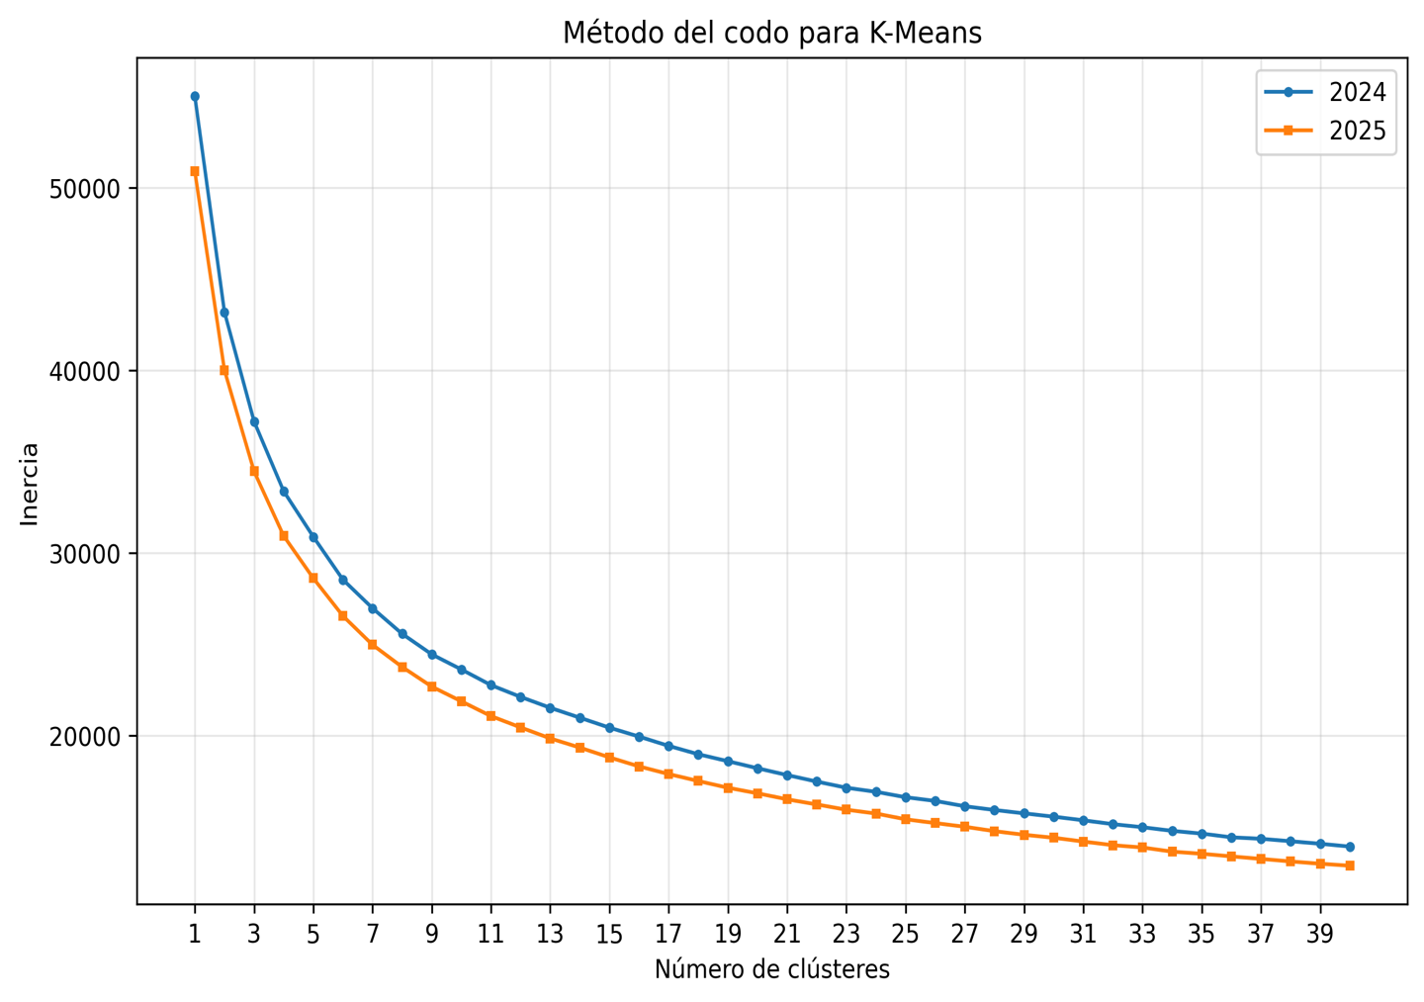

Figura 2. Agrupamiento mediante K-Means (k = 2) sobre los dos primeros componentes principales – EPH 2024.
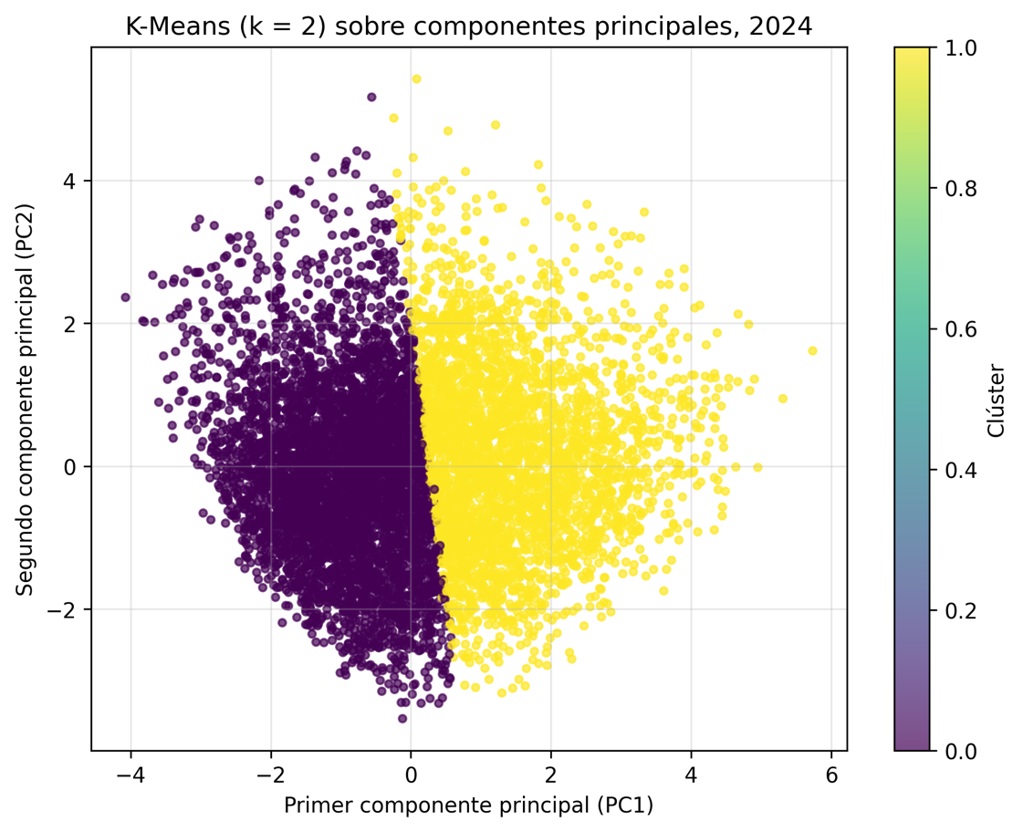

Figura 3. Agrupamiento mediante K-Means (k = 2) sobre los dos primeros componentes principales – EPH 2025.
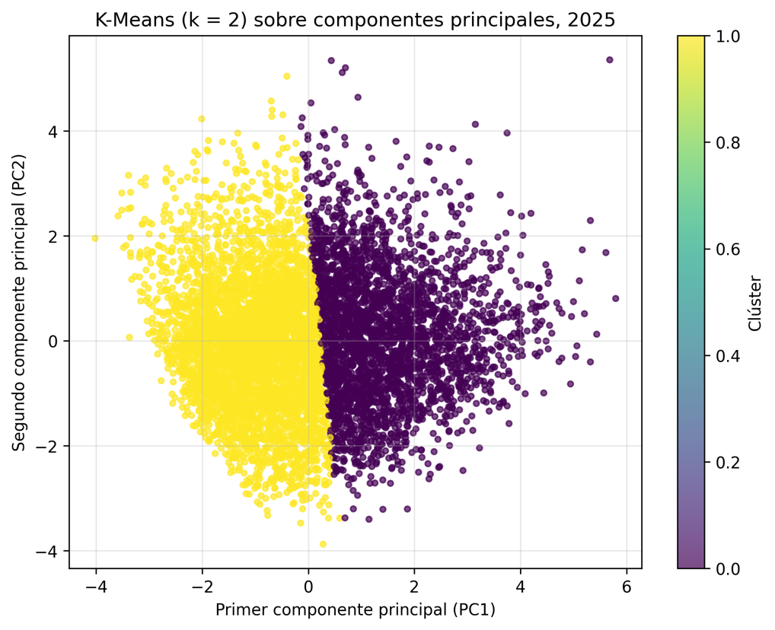

Figura 4. Dendrograma del clustering jerárquico mediante el método de Ward – EPH 2024.

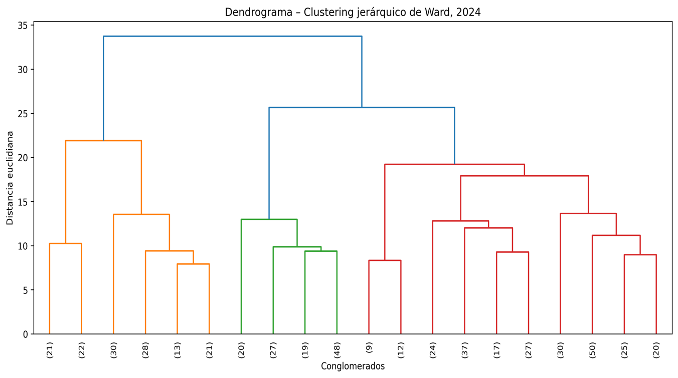

Figura 5. Dendrograma del clustering jerárquico mediante el método de Ward – EPH 2025.

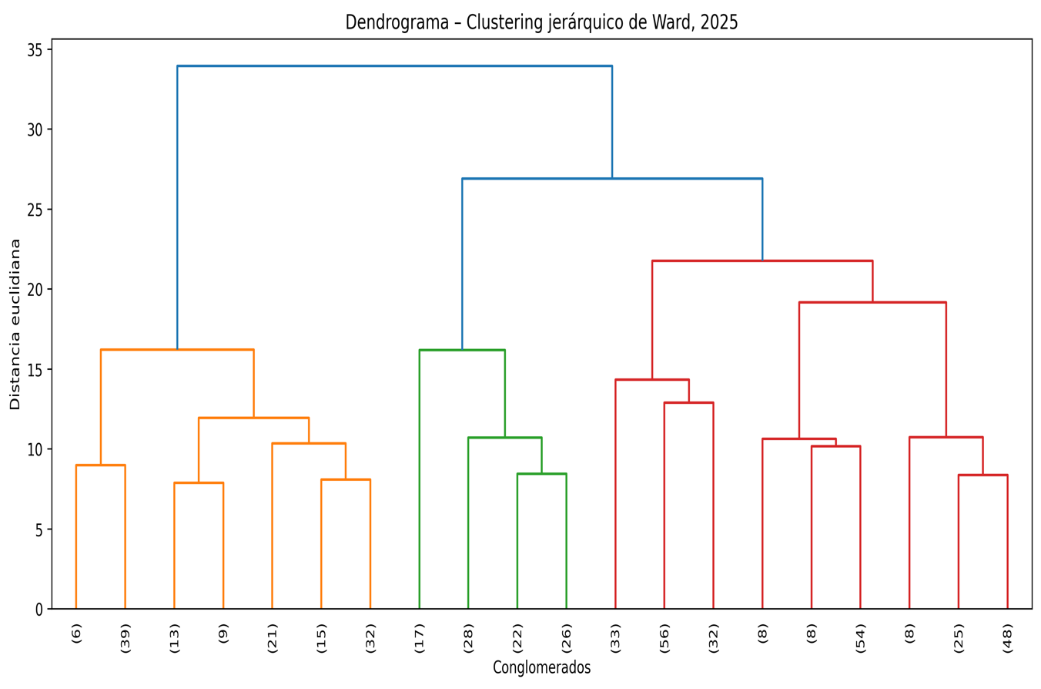

Figura 6. Método del codo para el algoritmo K-Modas (EPH 2024–2025).

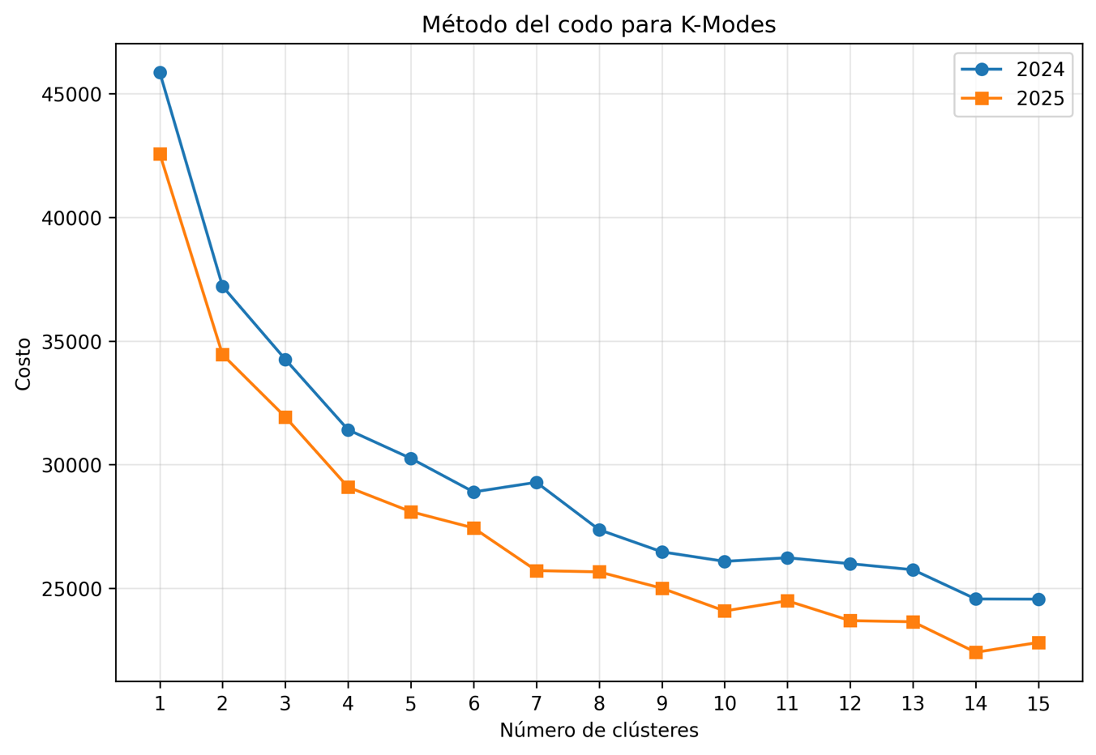

Figura 7. Scores del primer y segundo componente principal según condición de formalidad – EPH 2024.

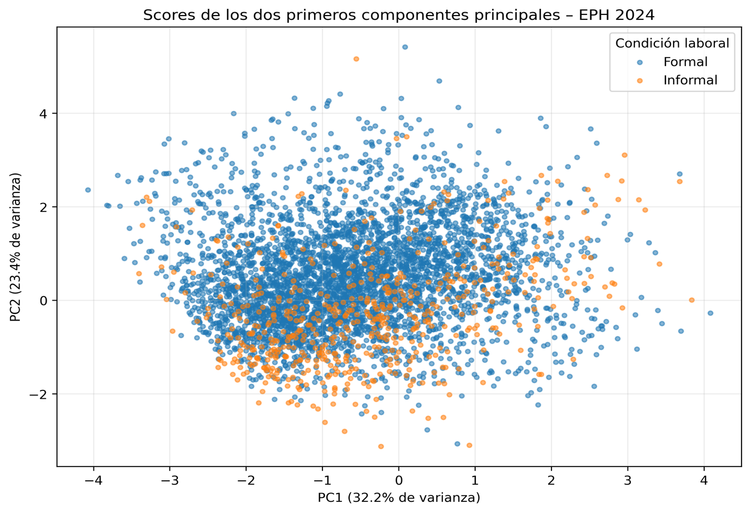
Figura 8. Scores del primer y segundo componente principal según condición de formalidad – EPH 2025.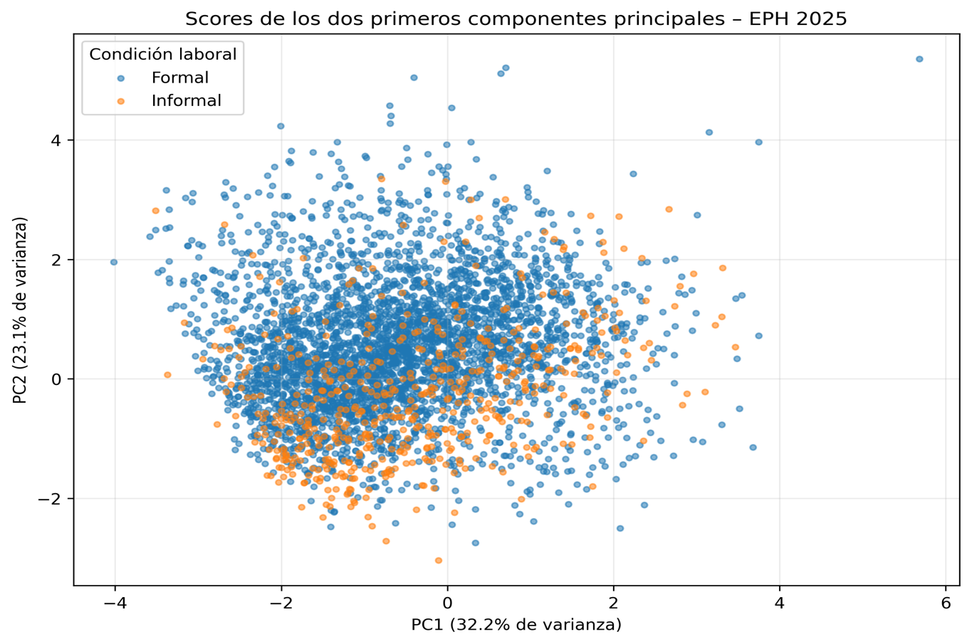

Figura 9. Biplot del primer y segundo componente principal: scores y loadings – EPH 2024.
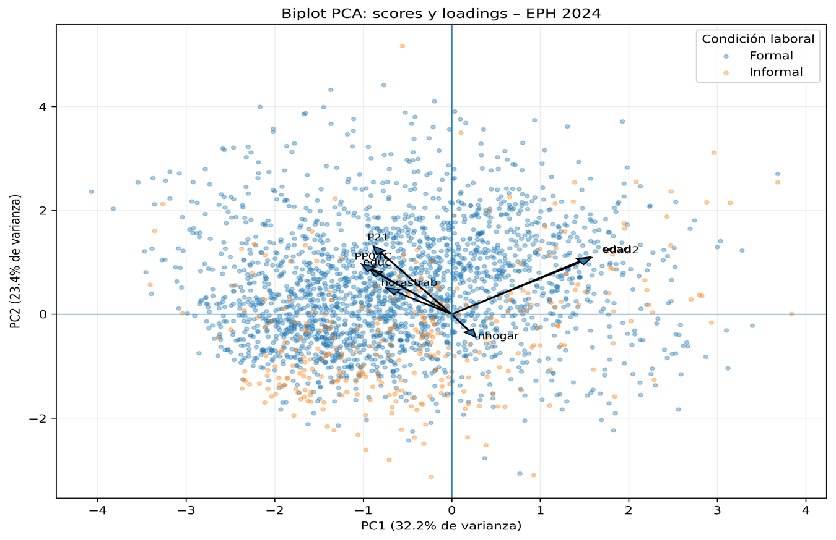

Figura 10. Biplot del primer y segundo componente principal: scores y loadings – EPH 2025.
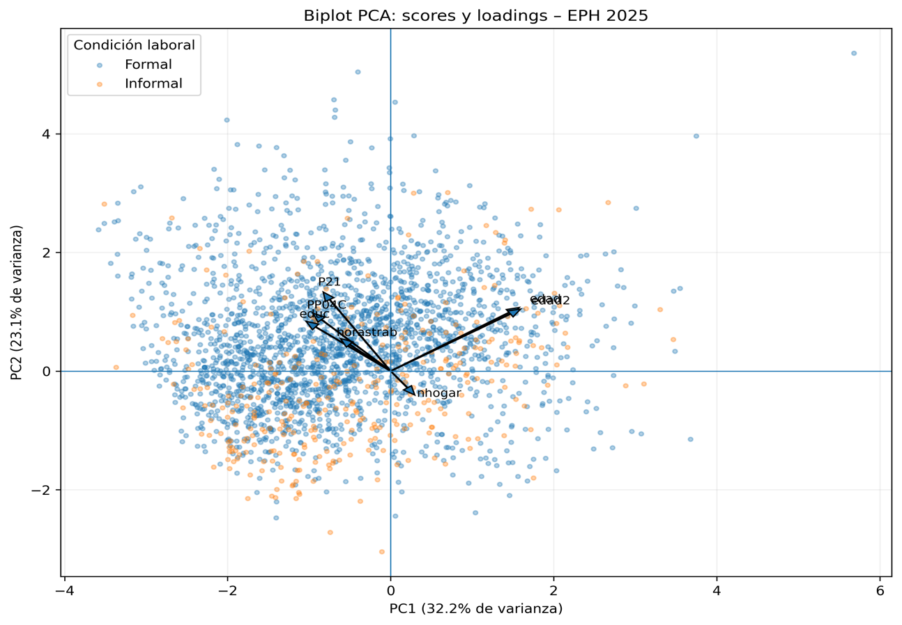

Figura 11. Proporción individual y acumulada de varianza explicada por los siete componentes principales – EPH 2024–2025.

